**Раздел 1.** Строение тканей и органов человеческого тела

**Тема 1.1:** Анатомия и физиология как науки. Понятие об органе и системах органов.

**Ребус 1**

**,,,**

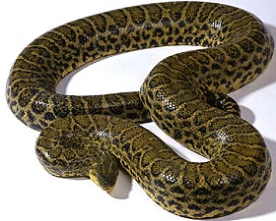**,,,,,**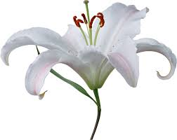

Наука, получившая своё название от слов «рассечение и препарирование».

**Ребус 2**

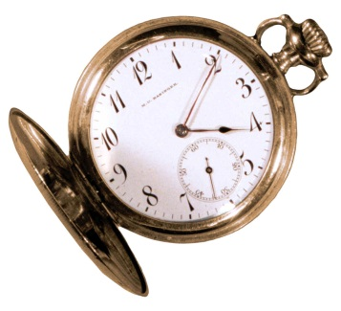**, 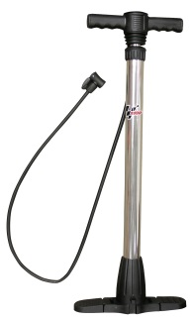,,, 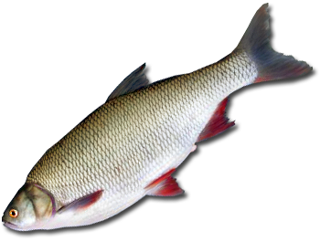,,**

Раздел физиологии, изучающий особенности отдельных тканей называется…

**Ребус 3**

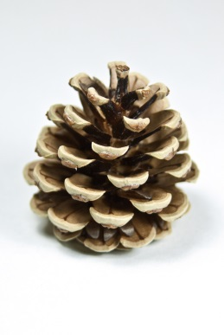**,,,, 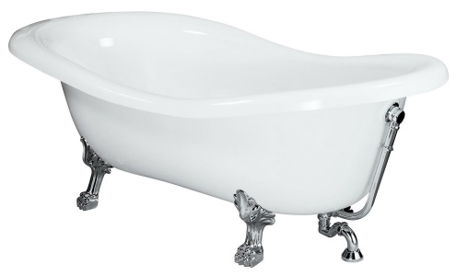,**

Основоположник клеточной теории

**Ребус 4**

**,,,,**

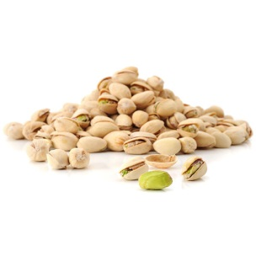**,,,, 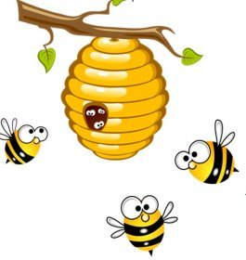,,**  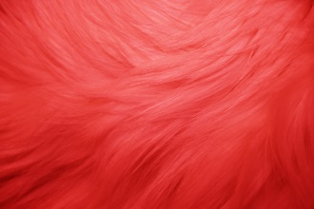

Метод основан на введении в полый орган

**Ребус 5**

**,,**

**,, ,,**

Основоположник эволюционной теории

**Ответы:**

1. Анатомия
2. Частная
3. Шванн
4. Фистульный
5. Дарвин

**Тема 1.2:** Учение о тканях. Эпителиальная ткань.

**Ребус 1**

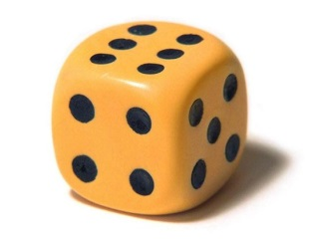**, 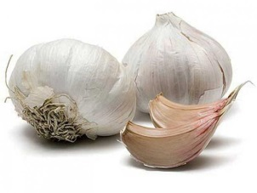,,, 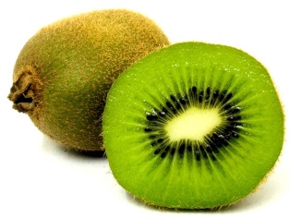,, **

Эпителий, выстилающий протоки многих желез

**Ребус 2**

**,**

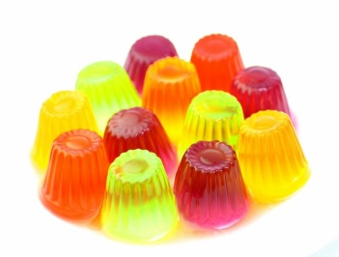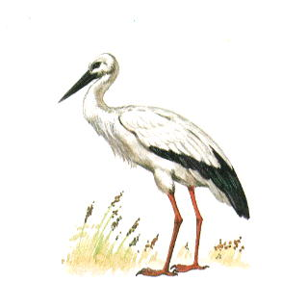

Эпителий, который составляет основную массу желез

**Ребус 3**

**,,,,,**

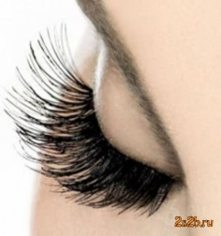**,,,,,,,** 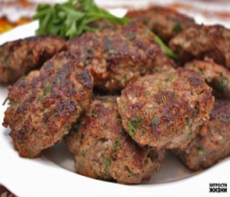

Эпителий имеющий форму цилиндра с множеством ресниц

**Ребус 4**

**,,**

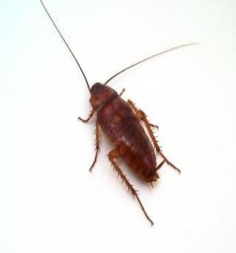**,,,,,,, 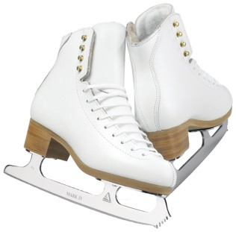,,**

… система клеток и внеклеточных структур

**Ребус 5**

**,,,,,**

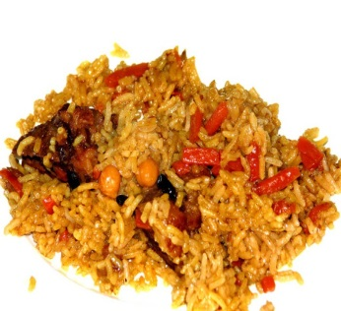 **, 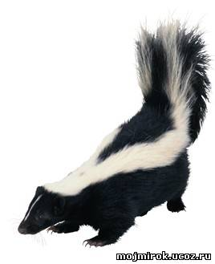 ,,,** 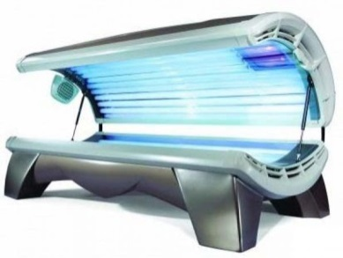

**Э**пителий выстилающий альвеолы лёгких …

**Ответы:**

**1** Кубический

**2** Железистый

**3** Реснитчатый

**4** Ткань

**5** Плоский

**Раздел 1.** Строение тканей и органов человеческого тела

**Тема 1.3:** Соединительная ткань

**Ребус 1**

**,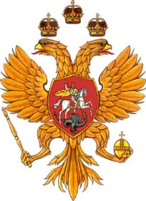,,,,,,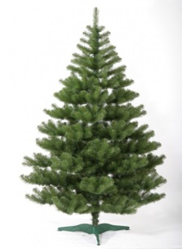,,**

Волокна, входящие в состав соединительной ткани, состоящие из

белковых молекул

**Ребус 2**

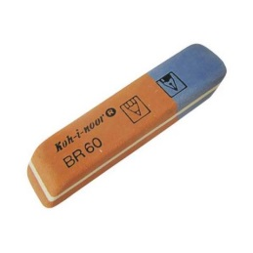**,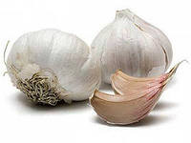,,, 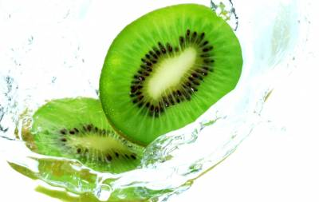,,**

Волокна, входящие в состав соединительной ткани состоящие из белка

эластина

**Ребус 3**

**,**

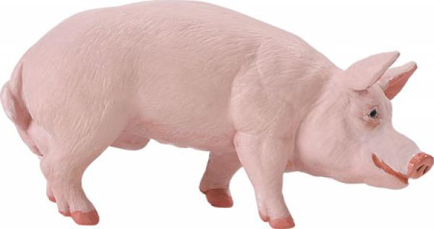**,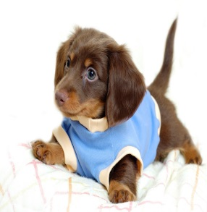,,,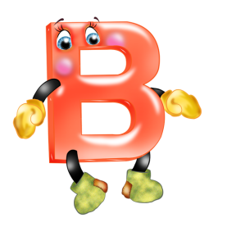,**

Хондроциты, входят в состав …………ткани

**Ребус 4**

**, ,**

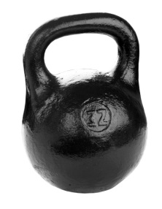**,,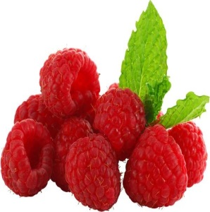,,,**

Хрящ, покрывающий суставные поверхности костей, образующий передние концы ребер

**Ребус 5**

**,,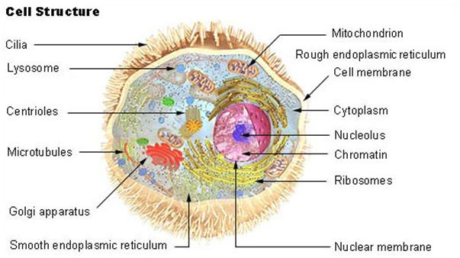,,,,,,,**

Клетки, входящие в состав гладкой мышечной ткани

**Ответы:**

**1** Коллагеновые

**2** Эластические

**3** Хрящевая

**4** Гиалиновый

**5** Миоциты

**Раздел 1.** Строение тканей и органов человеческого тела

**Тема 1.4.** Мышечная и нервная ткань

**Ребус 1**

**,,**

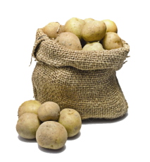**,,,,,, 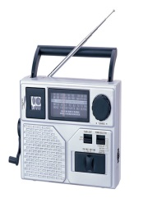,,,,,**

Структурно-функциональная единица мышечной ткани

**Ребус 2**

**,, ,,**

Структурно функциональная единица нервной ткани

**Ребус 3**

**,,, ,,,**

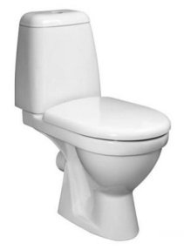**,,,,,,,,**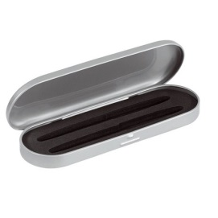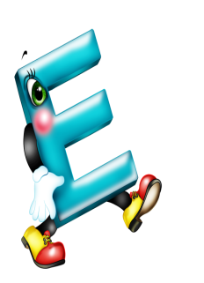

Нейрон с одним отростком

**Ребус 4**

**,,,, ,,,,**

**,,,,,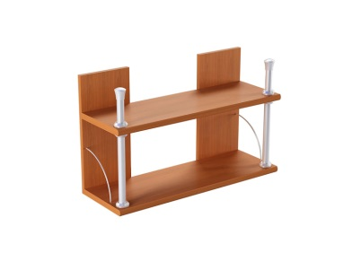,,**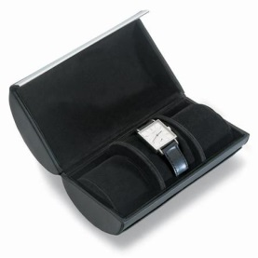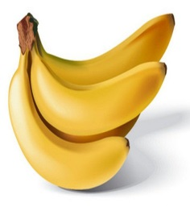

Нейрон с двумя отростками

**Ребус 5**

**,,,,,**

** , , 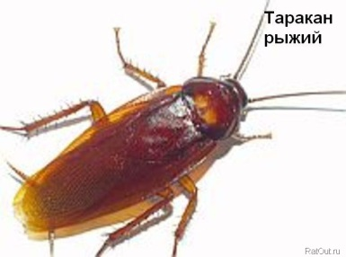,,,,,,**

Отросток, проводящий возбуждение к телу нервной клетки

**Ответы:**

**1Кардиомиоцит**

**2Нейрон**

**3Униполярные**

**4Биополярны**

**5Дендрит**